Lasagne al forno

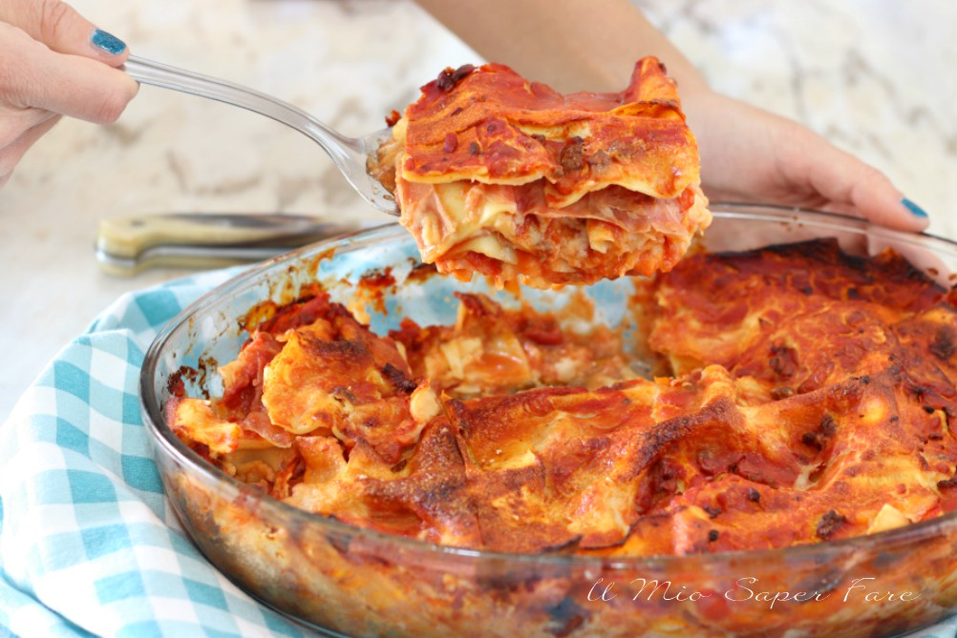

- Preparazione: cottura del ragù + 30 Minuti
- Cottura: 30 Minuti
- Difficoltà: Bassa
- Porzioni:8 persone
- Costo: Medio

Ingredienti

Per la lasagna
- 250 g Parmigiano reggiano (grattugiato)
- 20/22 sfoglie di lasagne all'uovo

Per il ragù
- 700 g polpa tritata di manzo (si può aggiungere anche del suino)
- mezza cipolla
- 1 bicchiere Vino bianco
- 1 costa Sedano
- 2 Carote
- 1 l Passata di pomodoro
- 2 cucchiai Latte (se gradito)
- 3 cucchiai Olio extravergine d'oliva
- q.b. Sale

Per la besciamella
- 100 g Farina 00
- 1 l Latte intero
- 100 g Burro
- q.b. Noce moscata (da grattugiare)
- 1 pizzico Sale

Altri ingredienti
- 200 g Prosciutto cotto (a fette)
- 250 g Mozzarella (ben sgocciolata)

Preparazione
Preparare il ragù:
Pulire sedano e carote, lavare sotto acqua corrente e tritare finemente con un coltello insieme alla cipolla. Questo trito per il soffritto si può preparare anche con un mixer.
Versare l’olio evo in una casseruola, far scaldare, unire il trito e soffriggere per qualche minuto mescolando.
Una volta appassito il soffritto, aggiungere il trito di carne e far rosolare per qualche minuto. Quando la carne risulterà asciutta sfumare col vino bianco. Far evaporare l’alcool e poi unire la passata di pomodoro. Regolare di sale e far cuocere a fiamma media per circa 2 ore con coperchio leggermente alzato. Mescolare di tanto in tanto e unire un pochino di acqua se dovesse servire.
Per rendere il ragù più delicato è possibile aggiungere a fine cottura il latte.
Preparare la besciamella:
Sciogliere il burro a pezzetti in un pentola a fuoco dolce e poi, allontanandola dal fuoco, aggiungere la farina setacciata. Mescolare energicamente con una frusta per eliminare i grumi e riposizionare sul fuoco fino a che il composto sarà dorato.
Incorporare a filo il latte (anche tiepido va bene) lavorando il composto con una frusta per evitare i grumi. Regolare di sale e noce moscata e, mescolando in continuazione con la frusta, cuocere la besciamella sino a quando risulterà densa e corposa.
Preparare le lasagne al forno:
Distribuire un mestolo di besciamella sul fondo di una pirofila rettangolare delle dimensioni 30×20 cm circa .
Adagiare le sfoglie di lasagna su tutta la superficie e condire con besciamella, qualche mestolo di ragù e parmigiano reggiano grattugiato.
Coprire con le lasagne e procedere a strati fino ad esaurimento degli ingredienti.
Terminare con uno strato di lasagne condite con abbondante ragù e spolverata di parmigiano. (Ho aggiunto anche la scamorza tritata e fette di prosciutto cotto)
Cuocere in forno preriscaldato a 180° C per 30 minuti circa, fino a quando si creerà una deliziosa crosticina dorata in superficie.
Sfornare e lasciar intiepidire.
Le lasagne al forno ricetta pasta al forno classica sono pronte per essere servite.

